**Zszywacze**

**Zszywacz** – urządzenie służące do łączenia (zszywania) np. kartek papieru. Ręczne zszywacze biurowe zazwyczaj mają rowki rowki zawijające końcówki zszywek na zewnątrz i do wewnątrz. Zawinięcia na zewnątrz są przeważnie używane do połącznia dokumentów, ponieważ usunięcie zszywek zawiniętych w tym rodzaju jest dużo prostsze i nie powoduje uszkodzenia dokumentu. Natomiast zszywki które są zawijane do wewnątrz jest dużo trwalsze

Rodzaje zszywaczy:

* zszywacz biurowy

Każdy powinien mieć choć jeden egzemplarz takiego zszywacza w domu. W ramieniu są zszywki i sprężyna która wypuszcza zszywki a pozioma blaszka dociska ją do kartki. Zszywka przebija kartkę i zaokrągla się

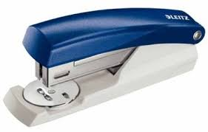

* zszywacz introligatorski

Zasada działania tego zszywacza jest taka jak zszywacza biurowego. Służy jednak do prac poligraficznych i z tej racji musi odznaczać się większą trwałością i szerszym zakresem pracy (np. zszywanie grzbietów broszur i książek).

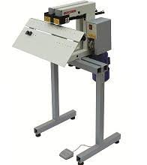

* zszywacz tapicerki

Służy do łączenia tapicerki z ramą zazwyczaj drewnianą. Najczęściej są to zszywacze pneumatyczne.

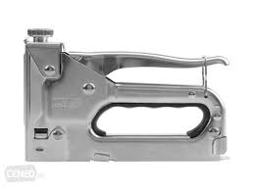

* zszywacz stolarski

Służy do łączenia listew zazwyczaj drewnianych np. w meblach. Najczęściej są to zszywacze pneumatyczne.

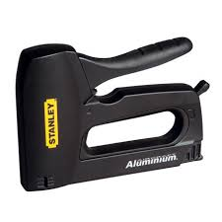

* zszywacz magazynowy

Służy do łączenia kartonów (np. kleszcze zszywające"), mocowania etykiet do powierzchni drewnianych (np. zszywacz "tacker").

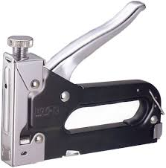

**Zszywacze** dzieli się również na zasady działania. Jest zszywacz ręczny i automatyczny ten zaś dzieli się na pneumatyczny i elektryczny.

**Inne cechy charakteryzujące zszywacze**

* długość ramienia (istotna cecha, gdy długość ramienia ogranicza możliwości pracy np. w zszywaczach biurowych)
* wielkość zszywek i ich kształt jakie mogą być użyte w danym zszywaczu
* liczba głowic zszywających (np. jednogłowicowe czyli jeden cykl to wbicie jednej zszywki, dwugłowicowe - dwóch zszywek naraz, co jest korzystne w zszywaniu broszur czy książek)

**Usuwanie zszywek** W celu usunięcia zamocowanych zszywek używana jest wyciągarka do zszywek.